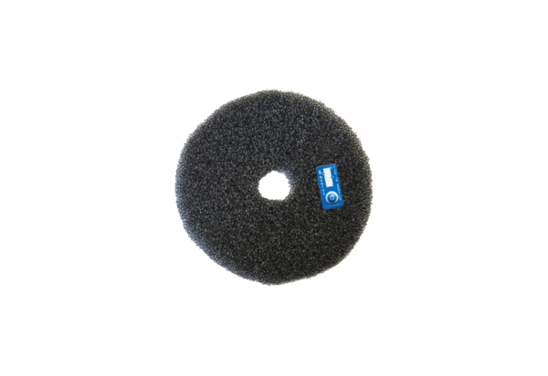Filtr powietrza, wymienny ZF ECD+Opakowanie jednostkowe: 2 szt.Asortyment: B
Numer artykułu: 0093.1562Producent: MAICO

